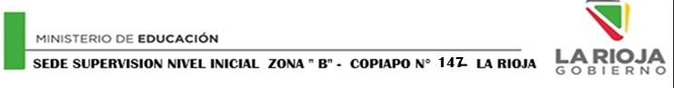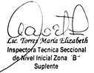

***SEDE DE SUPERVISION ZONA “B”***

***CONSTANCIA***

Sede de Supervisión de Nivel Inicial Zona “B”, deja constancia que la Prof. Romero, Zulma Patricia, DNI

N°:22.714.107, participó de mesa de trabajo, en el marco de la realización del proyecto de

articulación con la Escuela Primaria N° 369 “Maestro Humberto Pereyra”, en el horario 14:00 a 18:00 hs.

Se extiende la presente, a los 3 días del mes de Junio de 2025